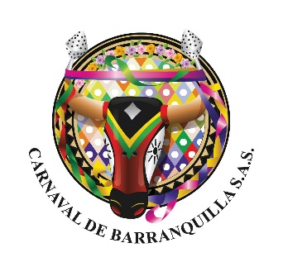

**POLÍTICAS DE INSCRIPCIÓN PARA EL CARNAVAL 2019**

Las Políticas para las Inscripciones para el Carnaval de Barranquilla 2019 son:

1. De acuerdo al diagnóstico del año 2018 para mantener la sostenibilidad y salvaguarda de las expresiones estarán abiertas las siguientes modalidades:

**Categoría adultos y juveniles:**

* Congos
* Garabato
* Mapale
* Son de negro
* Danzas de Relación y especiales, **las tradicionalmente populares** (Paloteo, etc.)
* Letanías
* Disfraces

**Comedias:**

Deben estar relacionadas con el Carnaval de Barranquilla y para inscribirse deben presentar la propuesta respectiva que será evaluada por un comité. Las Comedias que renueven su inscripción deben hacerlo con una propuesta diferente a la presentada en años anteriores y deben presentar al departamento de eventos la nueva temática que será constatada.

**Grupo infantiles:**

Todas las **manifestaciones tradicionales** del Carnaval de Barranquilla y disfraces están abiertas para los nuevos grupos infantiles para fomentar los saberes de estas expresiones y sostener la celebración.

* En la categoría infantil las **Comparsas de Fantasía y de Tradición Popular** se encuentran cerradas para estimular las expresiones tradicionales.